
Конституция РФ, Статья 41
1. Каждый имеет право на охрану здоровья и медицинскую помощь. Медицинская помощь в государственных и муниципальных учреждениях здравоохранения оказывается гражданам бесплатно за счет средств соответствующего бюджета, страховых взносов, других поступлений.
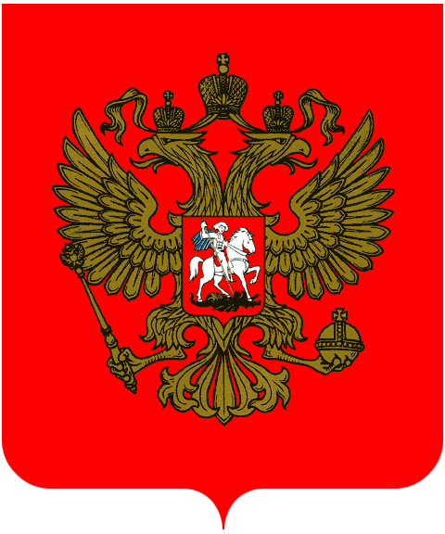
2. В Российской Федерации финансируются федеральные программы охраны и укрепления здоровья населения, принимаются меры по развитию государственной, муниципальной, частной систем здравоохранения, поощряется деятельность, способствующая укреплению здоровья человека, развитию физической культуры и спорта, экологическому и санитарно-эпидемиологическому благополучию.
3. Сокрытие должностными лицами фактов и обстоятельств, создающих угрозу для жизни и здоровья людей, влечет за собой ответственность в соответствии с федеральным законом.


Конституция РТ, Статья 52


1. Каждый в Республике Татарстан имеет право на охрану здоровья, включая медицинскую помощь, которая оказывается государственными и иными учреждениями здравоохранения в установленном законом порядке.
2. Государство поощряет деятельность, способствующую укреплению здоровья граждан, развитию физической культуры и спорта.

